SWAP S
Een ronde LED downlighter met inbouwbasis uit aluminium in de beschikbare kleuren wit, rood, goud, grijs en zwart met een diffusor uit polycarbonaat. Door zijn subtiele vormgeving lijkt het toestel discreet aan te sluiten in het plafond. Aan de achterkant van het toestel zijn koelribben aanwezig die ervoor zorgen dat het toestel passief gekoeld wordt. De meegeleverde extra verstelring is optioneel te gebruiken om het toestel in een bestaand boorgat te plaatsen. Het toestel maakt onderdeel uit van een productfamilie met verschillende vormen (rond en vierkant), daarnaast bestaat er een symmetrische versie, maar ook een asymmetrische versie en dit in verschillende maten: Ø69, Ø82, Ø92, Ø108, 92x92.
Beschikbaar in volgende afmetingen:
Ø69x76 Boorgat: Ø62 | Inbouwdiepte: min. 86
Bezel: Ø82
Beschermingsgraad: IP20
Ook beschikbaar in IP54 (extra bezel niet compatibel)
Levensduur LEDS: L80B10 60.000h
Lichtkleur: CRI90 2700K, 3000K, 4000K
CRI97 2700K, 3000K, 4000K
Stralingshoek: 33°
Verblindingsfactor: UGR <19
Dimbaar: beschikbaar met DIM Phase Cut, DIM push en DIM DALI
Certificaten: ENEC, MacAdam Step2
Garantie: 5 jaar
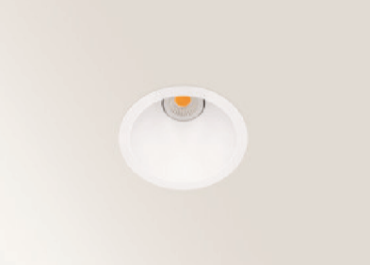
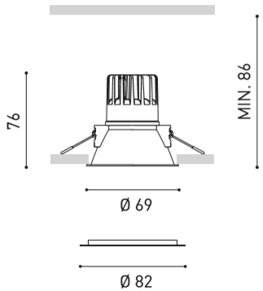

SWAP M
Een ronde LED downlighter met inbouwbasis uit aluminium in de beschikbare kleuren wit, rood, goud, grijs en zwart met een diffusor uit polycarbonaat. Door zijn subtiele vormgeving lijkt het toestel discreet aan te sluiten in het plafond. Aan de achterkant van het toestel zijn koelribben aanwezig die ervoor zorgen dat het toestel passief gekoeld wordt. De meegeleverde extra verstelring is optioneel te gebruiken om het toestel in een bestaand boorgat te plaatsen. Het toestel maakt onderdeel uit van een productfamilie met verschillende vormen (rond en vierkant), daarnaast bestaat er een symmetrische versie, maar ook een asymmetrische versie en dit in verschillende maten: Ø69, Ø82, Ø92, Ø108, 92x92.
Beschikbaar in volgende afmetingen:
Ø82x81 Boorgat: Ø75 | Inbouwdiepte: min. 91
Bezel: Ø95
Beschermingsgraad: IP20
Ook beschikbaar in IP54 (extra bezel niet compatibel)
Levensduur LEDS: L80B10 60.000h
Lichtkleur: CRI90 2700K, 3000K, 4000K
CRI97 2700K, 3000K, 4000K
Stralingshoek: 42°
Verblindingsfactor: UGR <19
Dimbaar: beschikbaar met DIM Phase Cut, DIM push en DIM DALI
Certificaten: ENEC, MacAdam Step2
Garantie: 5 jaar
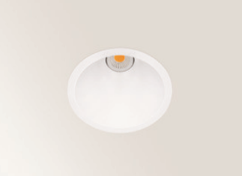
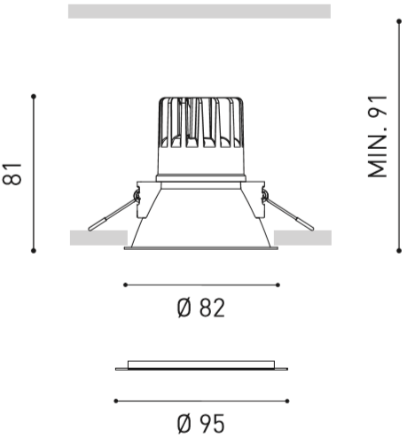

SWAP L
Een ronde LED downlighter met inbouwbasis uit aluminium in de beschikbare kleuren wit, rood, goud, grijs en zwart met een diffusor uit polycarbonaat. Door zijn subtiele vormgeving lijkt het toestel discreet aan te sluiten in het plafond. Aan de achterkant van het toestel zijn koelribben aanwezig die ervoor zorgen dat het toestel passief gekoeld wordt. De meegeleverde extra verstelring is optioneel te gebruiken om het toestel in een bestaand boorgat te plaatsen. Het toestel maakt onderdeel uit van een productfamilie met verschillende vormen (rond en vierkant), daarnaast bestaat er een symmetrische versie, maar ook een asymmetrische versie en dit in verschillende maten: Ø69, Ø82, Ø92, Ø108, 92x92.
Beschikbaar in volgende afmetingen:
Ø92x96 Boorgat: Ø85 | Inbouwdiepte: min. 106
Bezel: Ø105
Beschermingsgraad: IP20
Ook beschikbaar in IP54 (extra bezel niet compatibel)
Levensduur LEDS: L80B10 60.000h
Lichtkleur: CRI90 2700K, 3000K, 4000K
CRI97 2700K, 3000K, 4000K
Stralingshoek: 40°
Verblindingsfactor: UGR <19
Dimbaar: beschikbaar met DIM Phase Cut, DIM push en DIM DALI
Certificaten: ENEC, MacAdam Step2
Garantie: 5 jaar
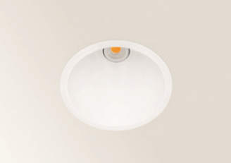

SWAP XL
Een ronde LED downlighter met inbouwbasis uit aluminium in de beschikbare kleuren wit, rood, goud, grijs en zwart met een diffusor uit polycarbonaat. Door zijn subtiele vormgeving lijkt het toestel discreet aan te sluiten in het plafond. Aan de achterkant van het toestel zijn koelribben aanwezig die ervoor zorgen dat het toestel passief gekoeld wordt. De meegeleverde extra verstelring is optioneel te gebruiken om het toestel in een bestaand boorgat te plaatsen. Het toestel maakt onderdeel uit van een productfamilie met verschillende vormen (rond en vierkant), daarnaast bestaat er een symmetrische versie, maar ook een asymmetrische versie en dit in verschillende maten: Ø69, Ø82, Ø92, Ø108, 92x92.
Beschikbaar in volgende afmetingen:
Ø108x96 Boorgat: Ø101 | Inbouwdiepte: min. 120
Bezel: Ø130
Beschermingsgraad: IP20
Ook beschikbaar in IP54 (extra bezel niet compatibel)
Levensduur LEDS: L80B10 60.000h
Lichtkleur: CRI90 2700K, 3000K, 4000K
CRI97 2700K, 3000K, 4000K
Stralingshoek: 43°
Verblindingsfactor: UGR <19
Dimbaar: beschikbaar met DIM Phase Cut, DIM push en DIM DALI
Certificaten: ENEC, MacAdam Step2
Garantie: 5 jaar
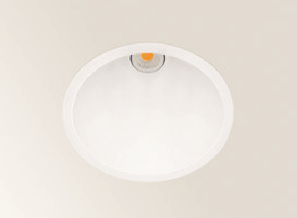
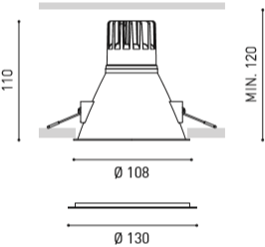

SWAP M ASYMMETRIC
Een ronde LED downlighter met inbouwbasis uit aluminium in de beschikbare kleuren wit, rood, goud, grijs en zwart met een diffusor uit polycarbonaat. Door zijn subtiele vormgeving lijkt het toestel discreet aan te sluiten in het plafond. Aan de achterkant van het toestel zijn koelribben aanwezig die ervoor zorgen dat het toestel passief gekoeld wordt. De meegeleverde extra verstelring is optioneel te gebruiken om het toestel in een bestaand boorgat te plaatsen. Het toestel maakt onderdeel uit van een productfamilie met verschillende vormen (rond en vierkant), daarnaast bestaat er een symmetrische versie, maar ook een asymmetrische versie en dit in verschillende maten: Ø69, Ø82, Ø92, Ø108, 92x92.
Beschikbaar in volgende afmetingen:
Ø82x85 Boorgat: Ø75 | Inbouwdiepte: min. 95
Bezel: Ø95
Beschermingsgraad: IP20
Ook beschikbaar in IP54 (extra bezel niet compatibel)
Levensduur LEDS: L80B10 60.000h
Lichtkleur: CRI90 2700K, 3000K, 4000K
CRI97 2700K, 3000K, 4000K
Stralingshoek: 45°
Dimbaar: beschikbaar met DIM Phase Cut, DIM push en DIM DALI
Certificaten: ENEC, MacAdam Step2
Garantie: 5 jaar
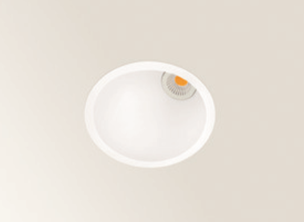
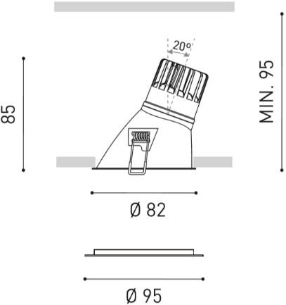

SWAP L ASYMMETRIC
Een ronde LED downlighter met inbouwbasis uit aluminium in de beschikbare kleuren wit, rood, goud, grijs en zwart met een diffusor uit polycarbonaat. Door zijn subtiele vormgeving lijkt het toestel discreet aan te sluiten in het plafond. Aan de achterkant van het toestel zijn koelribben aanwezig die ervoor zorgen dat het toestel passief gekoeld wordt. De meegeleverde extra verstelring is optioneel te gebruiken om het toestel in een bestaand boorgat te plaatsen. Het toestel maakt onderdeel uit van een productfamilie met verschillende vormen (rond en vierkant), daarnaast bestaat er een symmetrische versie, maar ook een asymmetrische versie en dit in verschillende maten: Ø69, Ø82, Ø92, Ø108, 92x92.
Beschikbaar in volgende afmetingen:
Ø92x98 Boorgat: Ø85 | Inbouwdiepte: min. 108
Bezel: Ø105
Beschermingsgraad: IP20
Ook beschikbaar in IP54 (extra bezel niet compatibel)
Levensduur LEDS: L80B10 60.000h
Lichtkleur: CRI90 2700K, 3000K, 4000K
CRI97 2700K, 3000K, 4000K
Stralingshoek: 43°
Dimbaar: beschikbaar met DIM Phase Cut, DIM push en DIM DALI
Certificaten: ENEC, MacAdam Step2
Garantie: 5 jaar
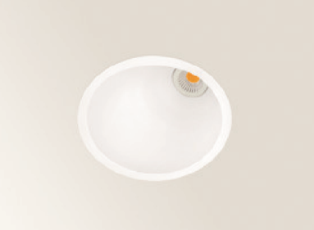
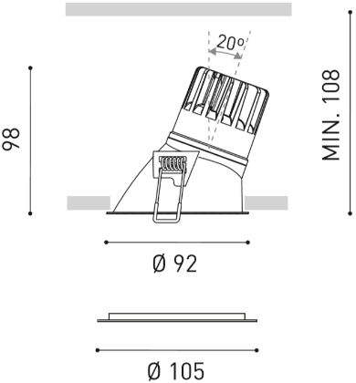

SWAP SQUARE
Een vierkante LED downlighter met inbouwbasis uit aluminium in de beschikbare kleuren wit, rood, goud, grijs en zwart met een diffusor uit polycarbonaat. Door zijn subtiele vormgeving lijkt het toestel discreet aan te sluiten in het plafond. Aan de achterkant van het toestel zijn koelribben aanwezig die ervoor zorgen dat het toestel passief gekoeld wordt. De meegeleverde extra verstelring is optioneel te gebruiken om het toestel in een bestaand boorgat te plaatsen. Het toestel maakt onderdeel uit van een productfamilie met verschillende vormen (rond en vierkant), daarnaast bestaat er een symmetrische versie, maar ook een asymmetrische versie en dit in verschillende maten: Ø69, Ø82, Ø92, Ø108, 92x92.
Beschikbaar in volgende afmetingen:
92x92x96 Boorgat: 85x85 | Inbouwdiepte: min. 106
Bezel: 105x105
Beschermingsgraad: IP20
Ook beschikbaar in IP54 (extra bezel niet compatibel)
Levensduur LEDS: L80B10 60.000h
Lichtkleur: CRI90 2700K, 3000K, 4000K
CRI97 2700K, 3000K, 4000K
Stralingshoek: 44°
Dimbaar: beschikbaar met DIM Phase Cut, DIM push en DIM DALI
Certificaten: ENEC, MacAdam Step2
Garantie: 5 jaar
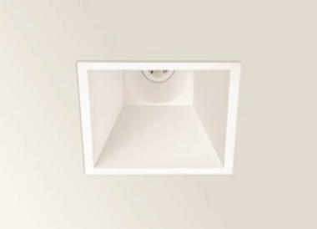
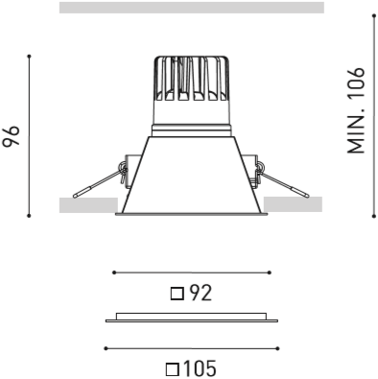

SWAP SQUARE ASYMMETRIC
Een vierkante LED downlighter met inbouwbasis uit aluminium in de beschikbare kleuren wit, rood, goud, grijs en zwart met een diffusor uit polycarbonaat. Door zijn subtiele vormgeving lijkt het toestel discreet aan te sluiten in het plafond. Aan de achterkant van het toestel zijn koelribben aanwezig die ervoor zorgen dat het toestel passief gekoeld wordt. De meegeleverde extra verstelring is optioneel te gebruiken om het toestel in een bestaand boorgat te plaatsen. Het toestel maakt onderdeel uit van een productfamilie met verschillende vormen (rond en vierkant), daarnaast bestaat er een symmetrische versie, maar ook een asymmetrische versie en dit in verschillende maten: Ø69, Ø82, Ø92, Ø108, 92x92.
Beschikbaar in volgende afmetingen:
92x92x98 Boorgat: 85x85 | Inbouwdiepte: min. 108
Bezel: 105x105
Beschermingsgraad: IP20
Ook beschikbaar in IP54 (extra bezel niet compatibel)
Levensduur LEDS: L80B10 60.000h
Lichtkleur: CRI90 2700K, 3000K, 4000K
CRI97 2700K, 3000K, 4000K
Stralingshoek: 52°
Dimbaar: beschikbaar met DIM Phase Cut, DIM push en DIM DALI
Certificaten: ENEC, MacAdam Step2
Garantie: 5 jaar
